**Качественная редукция гласных в терском диалекте кумыкского языка**

**Введение.** Цель настоящего исследования — статистический анализ качественной редукции гласных и, как следствие, определение факторов нарушения гармонии гласных в терском диалекте кумыкского языка (< кыпчакские < тюркские < алтайские). Сбор данных был осуществлен с использованием микрофоновRøde NT-USB Mini (параметры записи: частота дискретизации — 44 100 Гц; разрядность — 24 бит) во время экспедиции в с. Предгорное республики Северная Осетия — Алания в 2024 г.

**Проблема.** В фонетической системе терского диалекта кумыкского языка выделяются восемь гласных фонем [Гаджиахмедов (ред.) 2014]:

| ряд  подъём | [+front] | | [-front] | |
| --- | --- | --- | --- | --- |
| [-round] | [+round] | [-round] | [+round] |
| [+high] | /i/ [i] | /ü/ [y] | /ɨ/ [ɤ] | /u/ [u] |
| [-high] | /e/ [e] | /ö/ [ø] | /a/ [ɑ] | /o/ [o] |

Таблица 1. Инвентарь гласных терского кумыкского.

Фонологически гармония в терском кумыкском, как и в других тюркских языках [Moskal 2018], распространяется от первого гласного корня направо. То есть первый гласный корня полностью специфицирован по признакам огубленности, ряда, и подъёма и передает соответствующие признаки остальным корневым и аффиксальным гласным. Аффиксальные гласные могут быть специфицированы только по подъёму — *I* ([+high]) и *A* ([-high, -round]) — и получать значения признаков ряда (и огубленности в случае *I*) от гласных корня [Inkelas 2014]. Гласные в *I*-аффиксах могут реализовываться как /ɨ/, /i/, /u/ или /ü/, гласные в *A*-аффиксах могут реализовываться как /a/ или /e/ в зависимости от гармонии, при этом *А*-аффиксы блокируют распространение гармонии по огубленности (следующие за ними *I*-аффиксы всегда реализуются как [-round]).

Однако с точки зрения фонетической реализации в терском кумыкском наблюдается явление угасания гармонии, то есть неполной реализации или отсутствия реализации некоторых фонологических признаков на поверхностном уровне (ср. то же в казахском [McCollum 2015]). Ср. различную реализацию фонемы /i/ в *мишикибизни* ‘кот-1pl-acc’, Рис. 1 (F1 — акустический коррелят подъёма гласного, F2 — акустический коррелят ряда гласного, соотношение F2 и F3 — акустический коррелят огубленности гласного [Ladefoged, Maddieson 1996]). Рисунок 1. F1-F3 для гласных слова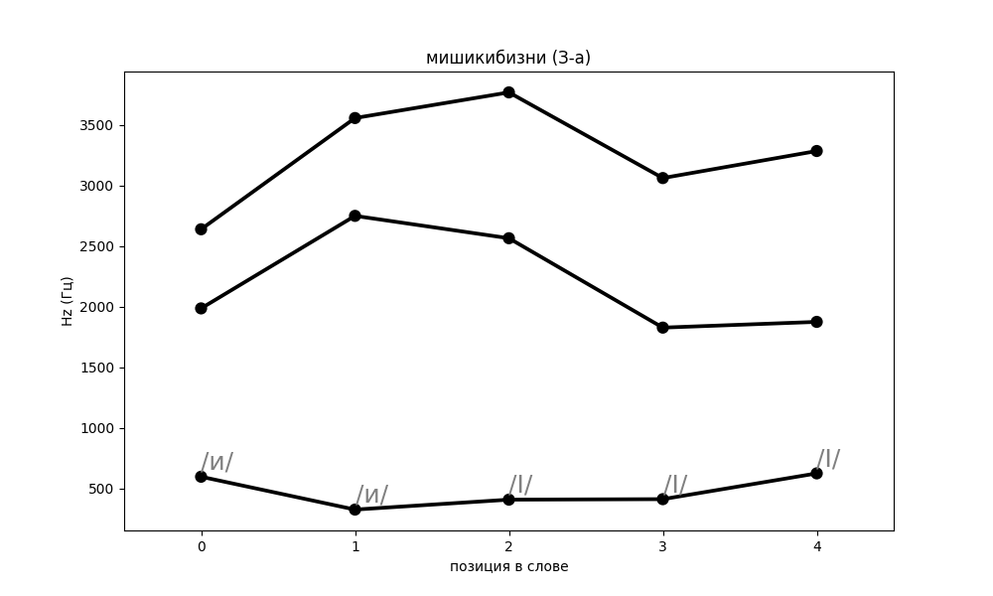

*мишикибизны* ‘кот-1pl-acc’.

**Данные и обработка.** Для каждого гласного были собраны односложные слова в изолированном произнесении, формантные характеристики гласного сегмента в которых брались за эталонное значение. Для выявления же факторов утраты гармонии были собраны слова с различной слоговой структурой и их формы, содержащие I-аффиксы и A-аффиксы. Данные были обработаны с помощью плагина Fast Track [Barreda 2021] для программы Praat [Boersma & Weenink 2023], который автоматизирует выделение формант и оптимизирует их анализ. После обработки данных была получена таблица с формантными значениями для каждого звука. К полученным данным была применена z-score нормализация формантных значений по [Lobanov 1971].

**Статистический анализ.** Наблюдаемое явление ставит перед нами 2 вопроса: по каким признакам нейтрализуются противопоставления в аффиксальных гласных и какие факторы влияют на степень огубленности и переднерядности. Для ответа на первый вопрос был использован метод квадратичного дискриминантного анализа: гласные сегменты, представленные как кортежи значений F1-F3, делились на классы, соответствующие различным комбинациям фонологических признаков. Мы сравнивали точность этого деления для корневых и аффиксальных гласных, чтобы понять, является ли утрата контраста по какому-либо признаку угасанием гармонии или утратой контраста в целом. Ответ на второй вопрос был дан при помощи метода линейной регрессии.

**Результаты.** Анализ показал, что в аффиксальных гласных наблюдается градуальный процесс редукции, где можно выделить три группы аффиксов: гласный первого аффикса — срединные аффиксальные гласные, значимо отличающиеся от первого и имеющие максимальную редукцию всех признаков — конечные аффиксальные гласные, в которых ‭«восстанавливается» гармония по всем признакам. Последнее, вероятно, связано с конечным ударением в терском кумыкском. При этом стоит отметить, что значение F2 для всех гласных аффиксов статистически значимо отличается от значения F2 у соответствующих корневых, что свидетельствует о различной реализации недоспецифицированных гласных по сравнению с полностью специфицированными.

**Литература**

Гаджиахмедов Н. Э. и др. (2014). *Современный кумыкский язык*. — Махачкала: ИЯЛИ ДНЦ РАН

Barreda, S. Fast Track: fast (nearly) automatic formant-tracking using Praat. *Linguistics Vanguard* 7(1), 2021.

Boersma P., Weenink D. Praat: doing phonetics by computer [Computer program]. — 2023. — Versions 6.3, retrieved in 2023 from <http://www.praat.org/>.

Inkelas, S. The consequences of optimization for underspecification. In J.N. Beckman (Ed.), NELS 25: Proceedings of the North East Linguistics Society — 2014.

Ladefoged, P., Maddieson, I. *The sounds of the world’s languages*. Oxford: Blackwell Publishers, 1996.

Lobanov, B. Classification of Russian Vowels Spoken by Different Speakers. *The Journal of the Acoustical Society of America 49(2B)*, 1971.

McCollum A. G. Labial harmonic shift in Kazakh: Mapping the pathways and motivations for decay //Proceedings of the annual meeting of the berkeley linguistics society. – 2015. – Т. 41. – №. 41.

Moskal B. Labial harmony in Turkic, Tungusic and Mongolic languages: an element approach //Phonology. – 2018. – Т. 35. – №. 4. – С. 689-725.